Základní škola a Mateřská škola, Baška, p. o.
Baška 137, 739 01 Baška

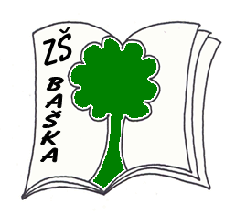

Název materiálu:
MS Word - test na formátování písma a WordArt
Anotace: opakování Microsoft Word 2010
Autor: Iveta Pasterňáková, 2013
Ověření ve výuce 18.3. 2013, 4.třída
Vyučovací předmět: Informatika
Vzdělávací oblast: Zpracování a využití informací
Číslo materiálu: VY_32_inovace_11_ ICT II.

Použité zdroje:
KOVÁŘOVÁ, Libuše. Informatika pro základní školy. Vyd. 2. Kralice na Hané, 2009. ISBN 978-80-7402-017-93
WordArt Microsoft Word 2010
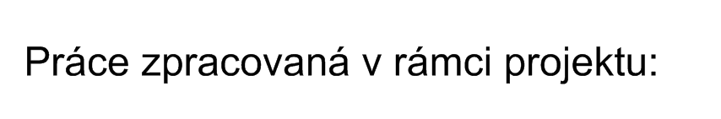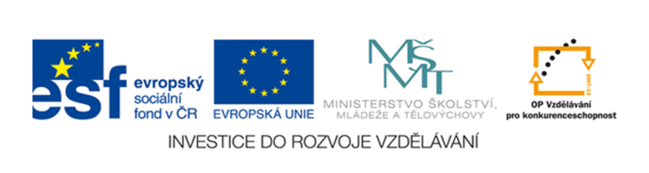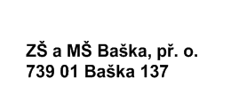
Opakování - MS Word - formátování písma a WordArt

Opiš text v textovém editoru Word a nastav písmo, velikost a barvu dle zadání

- Napiš své jméno a příjmení a pomocí WordArtu nastav tak, jak vidíš v ukázce
Iveta Pasterňáková
- Jak bys nosil dříví do lesa.
( písmo-Arial Back, velikost 12, barva zelená, zarovnat na střed)
- Jak se do lesa volá, tak se z lesa ozývá.
( písmo - Monotype Corsiva, velikost 20, barva modrá, zarovnat k pravému okraji)
- Jak si kdo ustele, tak si lehne.
( písmo - Algerian, velikost 15, barva červená, zarovnat k levému okraji)
- Jako by hrách na zeď házel.
( písmo - Consolas, velikost 20, barva černá, kurzíva)
- Jeden za osmnáct, druhý bez dvou za dvacet.
( písmo – Tempus sans ITC, velikost 16, barva oranžová, tučně)
- Soubor nazvi svým příjmením a ulož na adrese K:\informatika\4.třída\písmo

